哈尔滨工业大学 计算学部
2024年秋季学期《开源软件开发实践》
Lab 2：开源软件开发协作流程

姓名 | 学号 | 联系方式
单增鑫 | 2022211859 | 17660524749

目 录

1 实验要求 1
2 实验内容1 发送pull request 1
2.1 fork项目 1
2.2 git操作命令 1
2.3 代码修改 1
2.4 测试通过截图 1
3 实验内容2 接受pull request 1
4 实验内容3 github辅助工具 1
4.1 熟悉GoodFirstIssue工具 1
4.2 安装并使用Hypercrx 2
4.3 利用OpenLeaderboard工具 2
5 小结 3

实验要求
实验目标：
了解和掌握基于代码托管平台的开源软件协作开发过程
掌握基于github的软件项目协作开发命令和方法
熟悉几个github中常用开源软件开发工具
实验过程：
首先通过 fork 和克隆指定的题目仓库到本地，创建 fix 分支并修改代码中的错误，编写测试类确保所有测试通过，然后提交到本地仓库并推送到 GitHub，最后向原始仓库提交 Pull Request (PR)。接着，我们创建新仓库，与其他同学互 fork 仓库，评审并修改对方的代码和测试用例，提交 PR 并接受。最后，我们熟悉了一些 GitHub 辅助工具，阅读了关于开源项目活跃度、影响力和价值流网络的文章，并安装使用了 hypertrons-crx 工具。

实验内容1 发送pull request

fork项目
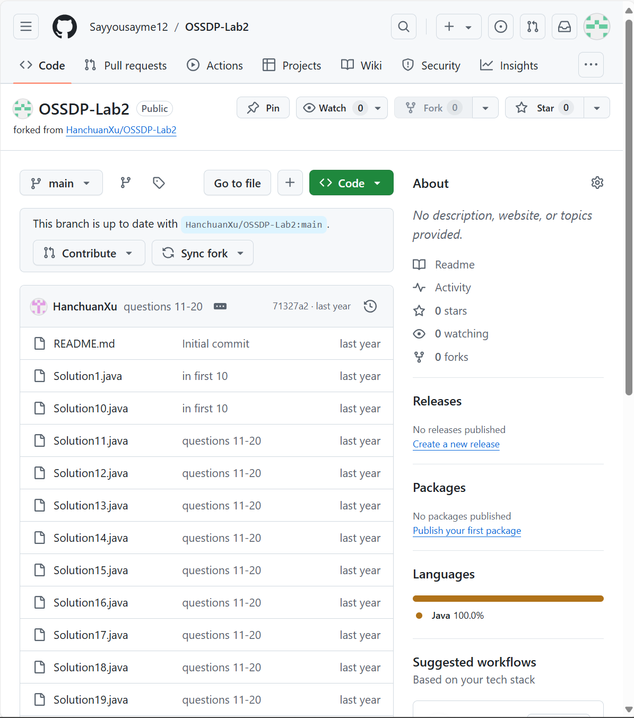

git操作命令
本地clone:git clone git@github.com:Sayyousayme12/OSSDP-Lab2.git
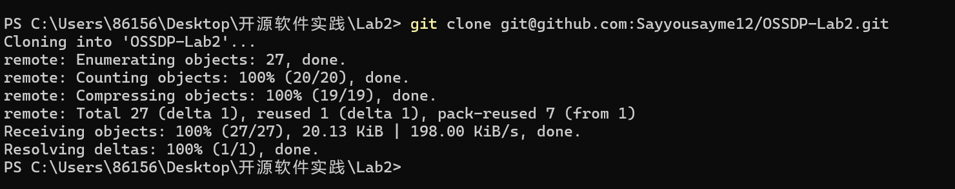
创建fix分支：git checkout -b fix
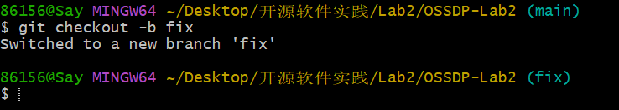
远程推送:git push origin fix(上次已经推送完成）
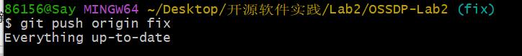

代码修改
import java.util.ArrayList;
import java.util.HashSet;
import java.util.List;
import java.util.Set;
public class Solution6 {
Set<String>[] s;
public List<Integer> peopleIndexes(List<List<String>> favoriteCompanies) {
int n = favoriteCompanies.size(); // 修改为直接获取数组长度
s = new HashSet[n]; // 初始化数组s的长度为n
List<Integer> ans = new ArrayList<>();
for (int i = 0; i < n; ++i) {
s[i] = new HashSet<>();
for (String com : favoriteCompanies.get(i)) {
s[i].add(com);
}
}
for (int i = 0; i < n; ++i) {
boolean isSub = false;
for (int j = 0; j < n; ++j) {
if (i != j && check(favoriteCompanies, i, j)) {
isSub = true;
break; // 找到子集后可以提前退出
}
}
if (!isSub) {
ans.add(i); // 如果不是子集，则添加到结果
}
}
return ans; // 将返回语句移到循环外面
}
public boolean check(List<List<String>> favoriteCompanies, int x, int y) {
for (String com : favoriteCompanies.get(x)) {
if (!s[y].contains(com)) {
return false;
}
}
return true;
}
}

测试通过截图
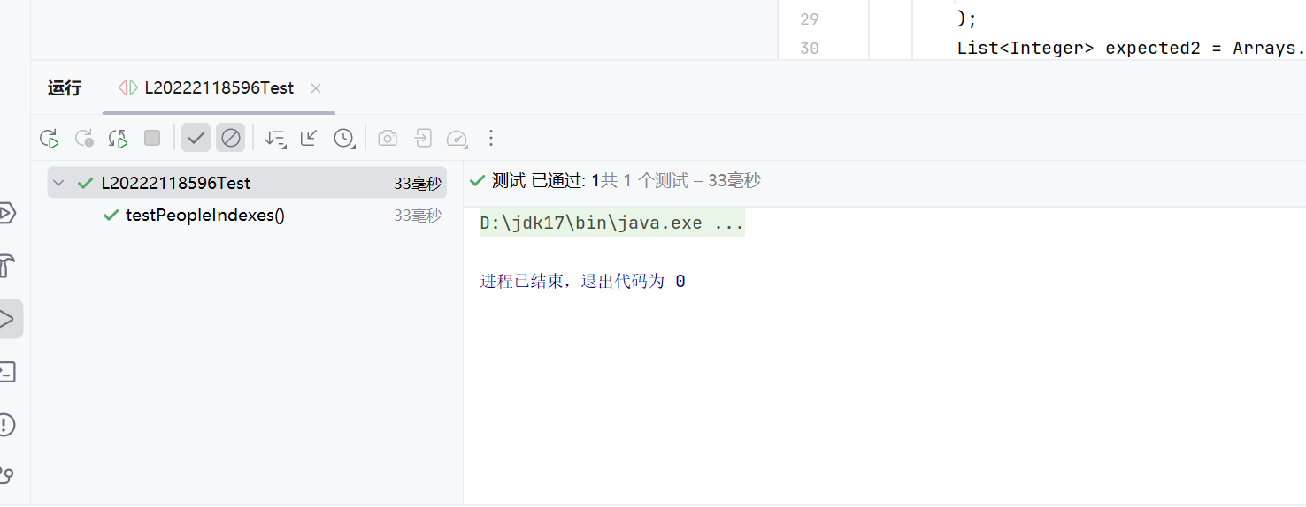

实验内容2 接受pull request
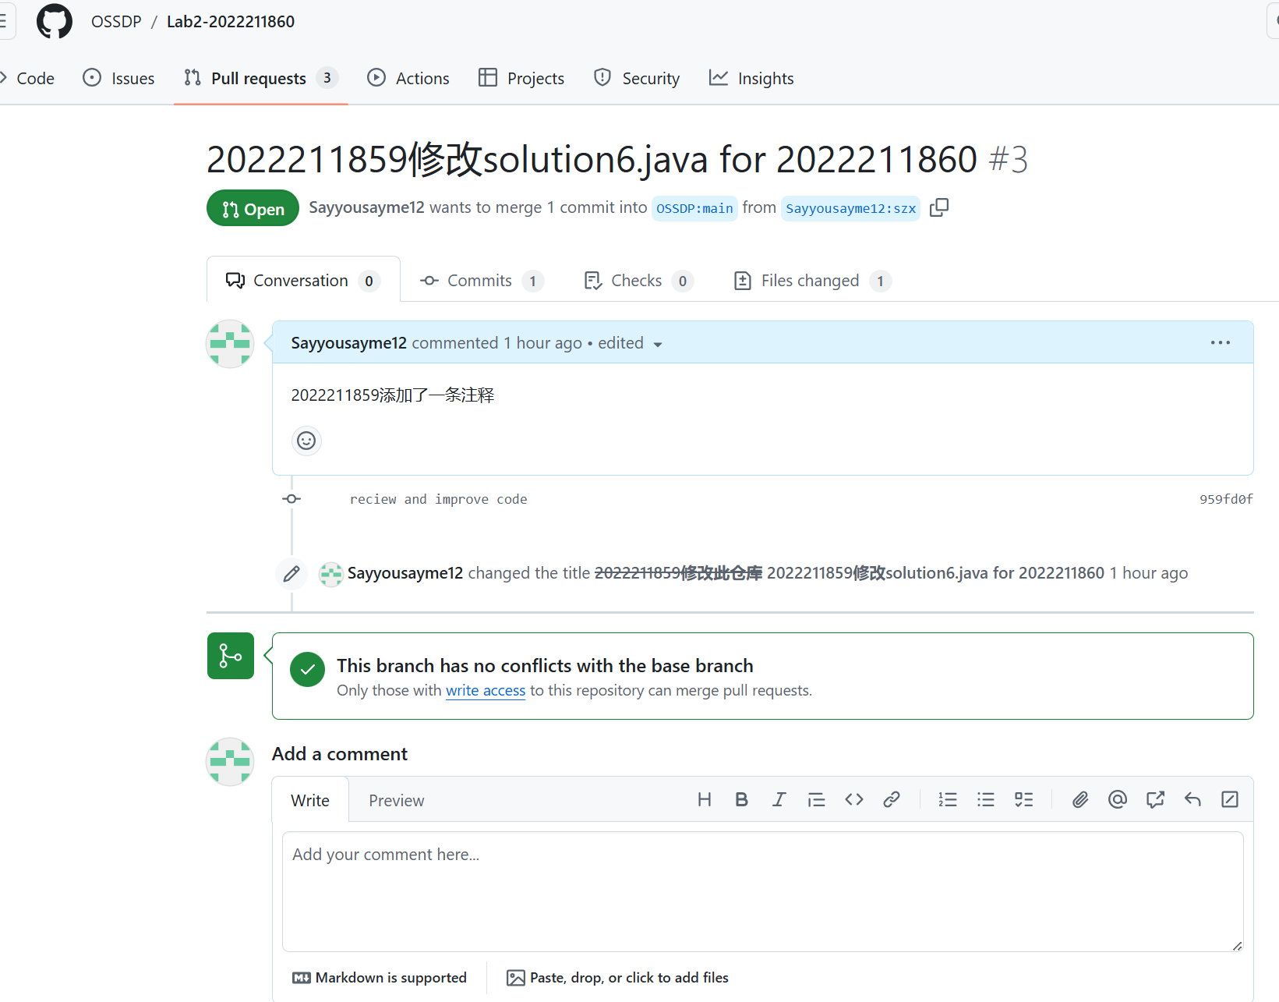
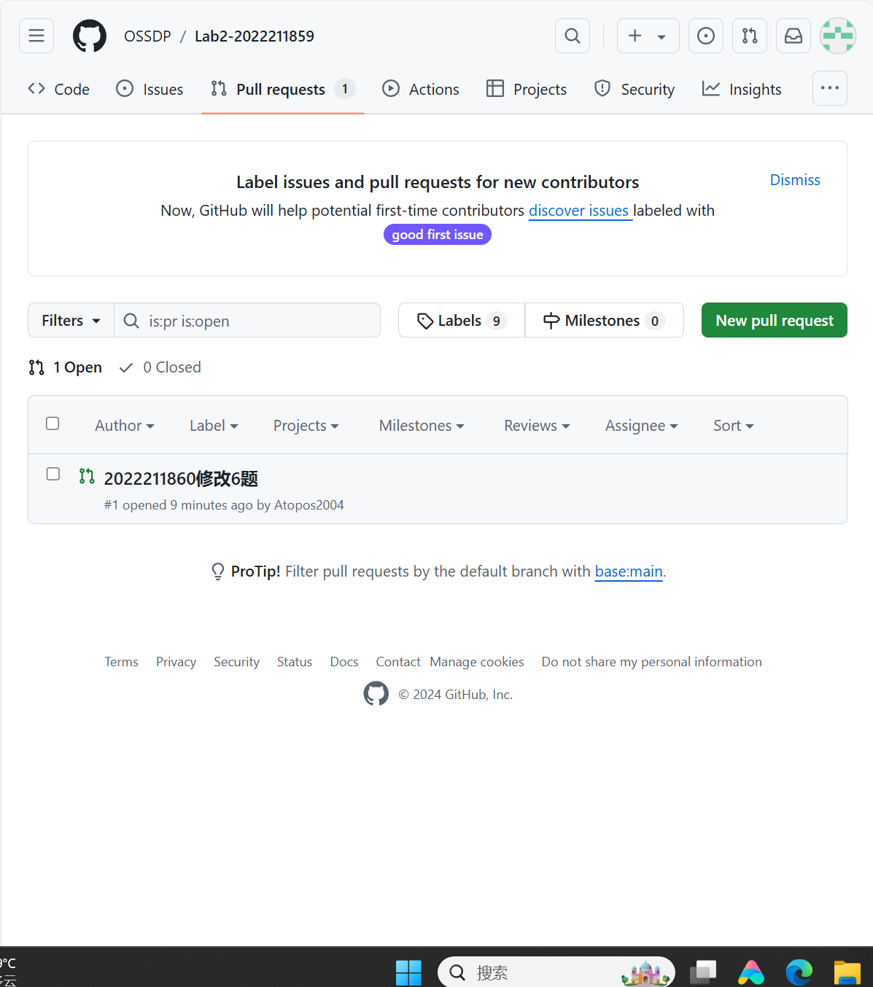

实验内容3 github辅助工具

熟悉GoodFirstIssue工具
GoodFirstIssue 是一个特殊的标签（或标签组合），用于标识那些对新手友好的问题。这些问题是相对简单且明确的，适合那些刚刚开始接触开源项目的新手开发者。通过这种方式，项目维护者可以更容易地引导新手贡献者，帮助他们快速上手并做出有意义的贡献。
如何使自己的开源项目被此网站收录:
1. 确保项目符合要求
goodfirstissue.dev 收录的项目通常需要满足以下条件：
开源许可证：项目必须是开源的，并且有一个明确的许可证（如 MIT、Apache 2.0 等）。
清晰的文档：项目应该有清晰的 README.md 和 CONTRIBUTING.md 文件，介绍项目的目的、功能、安装方法和贡献指南。
标记 good first issue：项目中应有一些标记为 good first issue 的问题，这些问题是新手友好且容易上手的。
2. 准备项目
创建 good first issue：
在项目中创建一些适合新手的问题，并标记为 good first issue。
编写清晰的文档：
README.md：简要介绍项目的目的、功能、安装方法和使用方法。
CONTRIBUTING.md：详细说明如何贡献代码、报告问题和提出改进建议。
添加许可证：
在项目根目录下添加一个 LICENSE 文件，明确项目的许可类型。
3. 提交项目
访问 goodfirstissue.dev 网站：
打开浏览器，访问 https://goodfirstissue.dev。
导航到“Add your project”页面：
在网站的首页，找到并点击“Add your project”按钮。
填写项目信息：
Repository URL：输入你的项目的 Git 仓库 URL，例如 https://github.com/yourusername/yourproject。
Description：简要描述你的项目，包括它的主要功能和目标。
Tags：添加一些标签，帮助分类和搜索你的项目。
License：选择你的项目使用的许可证。
Contributing Guide：提供一个链接，指向你的 CONTRIBUTING.md 文件。
Good First Issues：提供一个链接，指向你的项目中带有 good first issue 标签的问题列表。
提交表单：
填写完所有必要的信息后，点击“Submit”按钮提交表单。
4. 等待审核
提交表单后，goodfirstissue.dev 的维护者会审核你的项目。审核过程可能需要一些时间，耐心等待。
如果你的项目被接受，它将会出现在 goodfirstissue.dev 的项目列表中，吸引更多的贡献者。
5. 维护项目
及时响应：确保及时响应贡献者的提问和 PR，提供帮助和支持。
持续更新：定期更新项目文档和 good first issue，保持项目的活跃度。

安装并使用Hypercrx
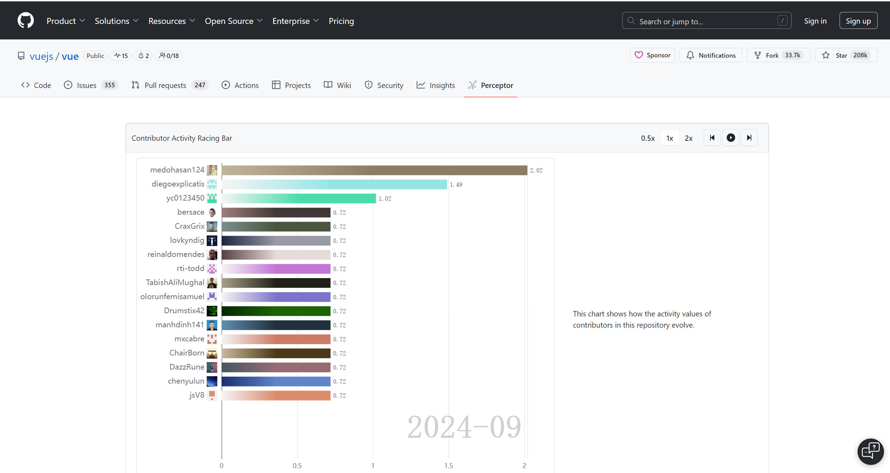
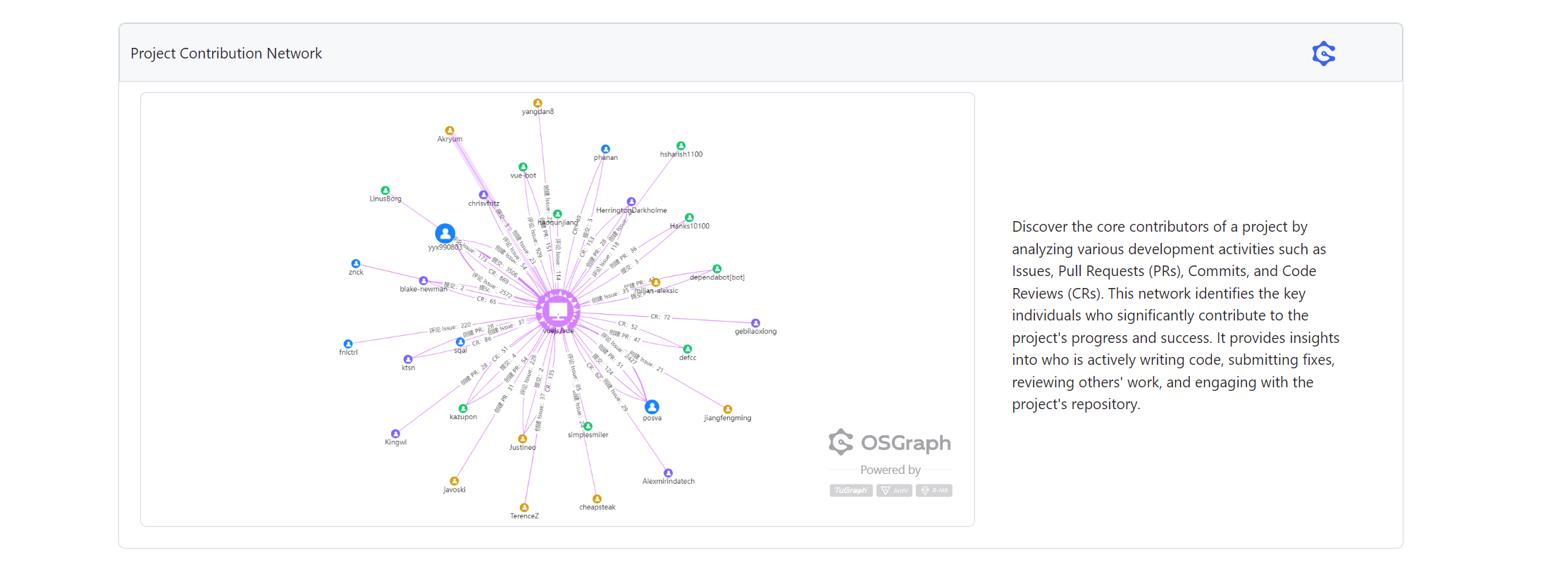
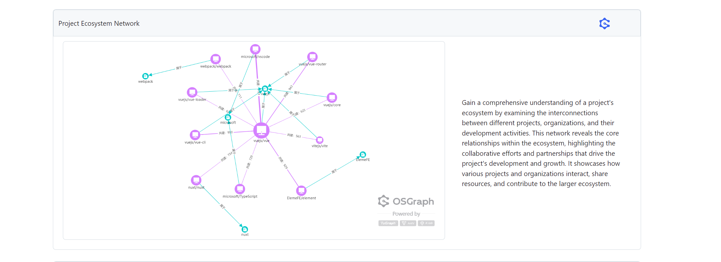
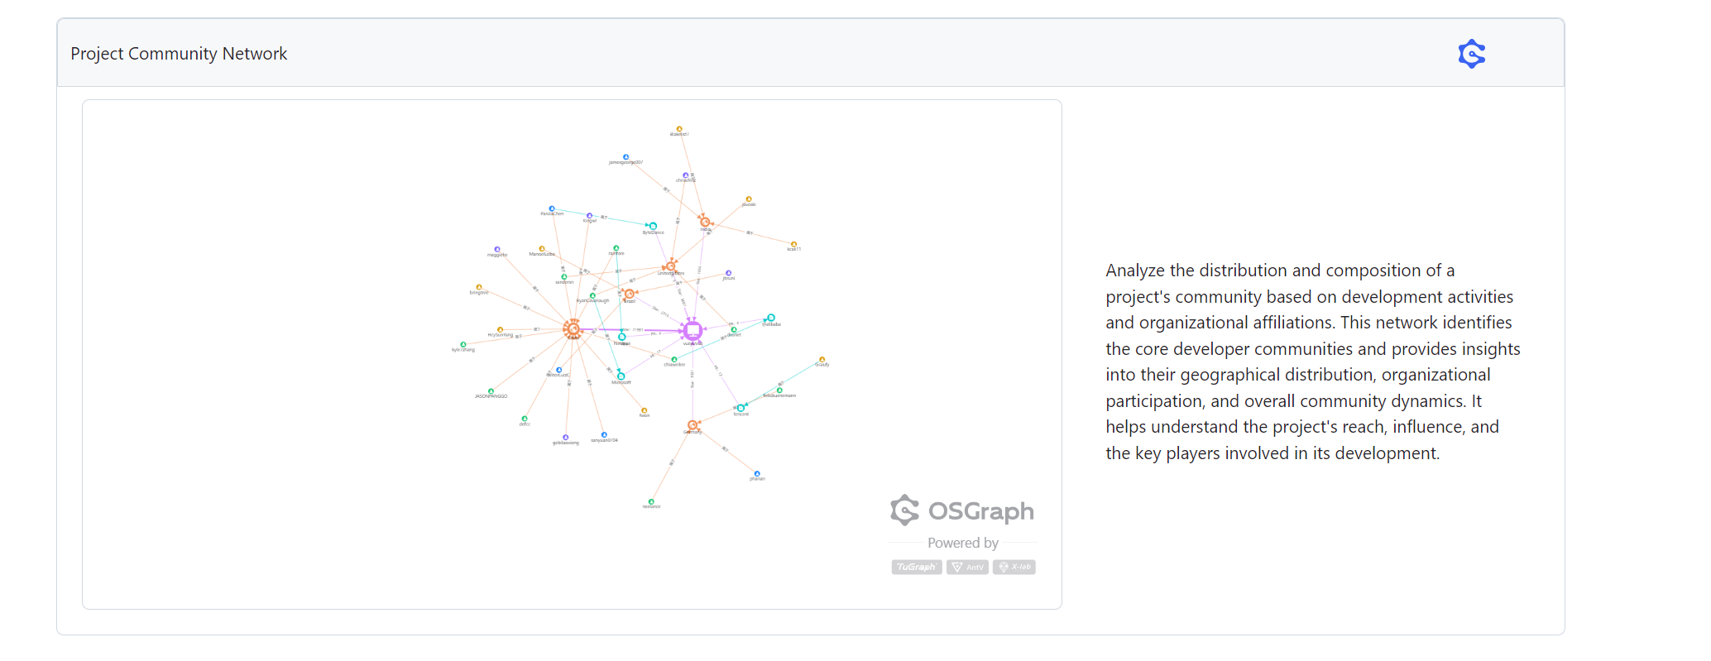

利用OpenLeaderboard工具
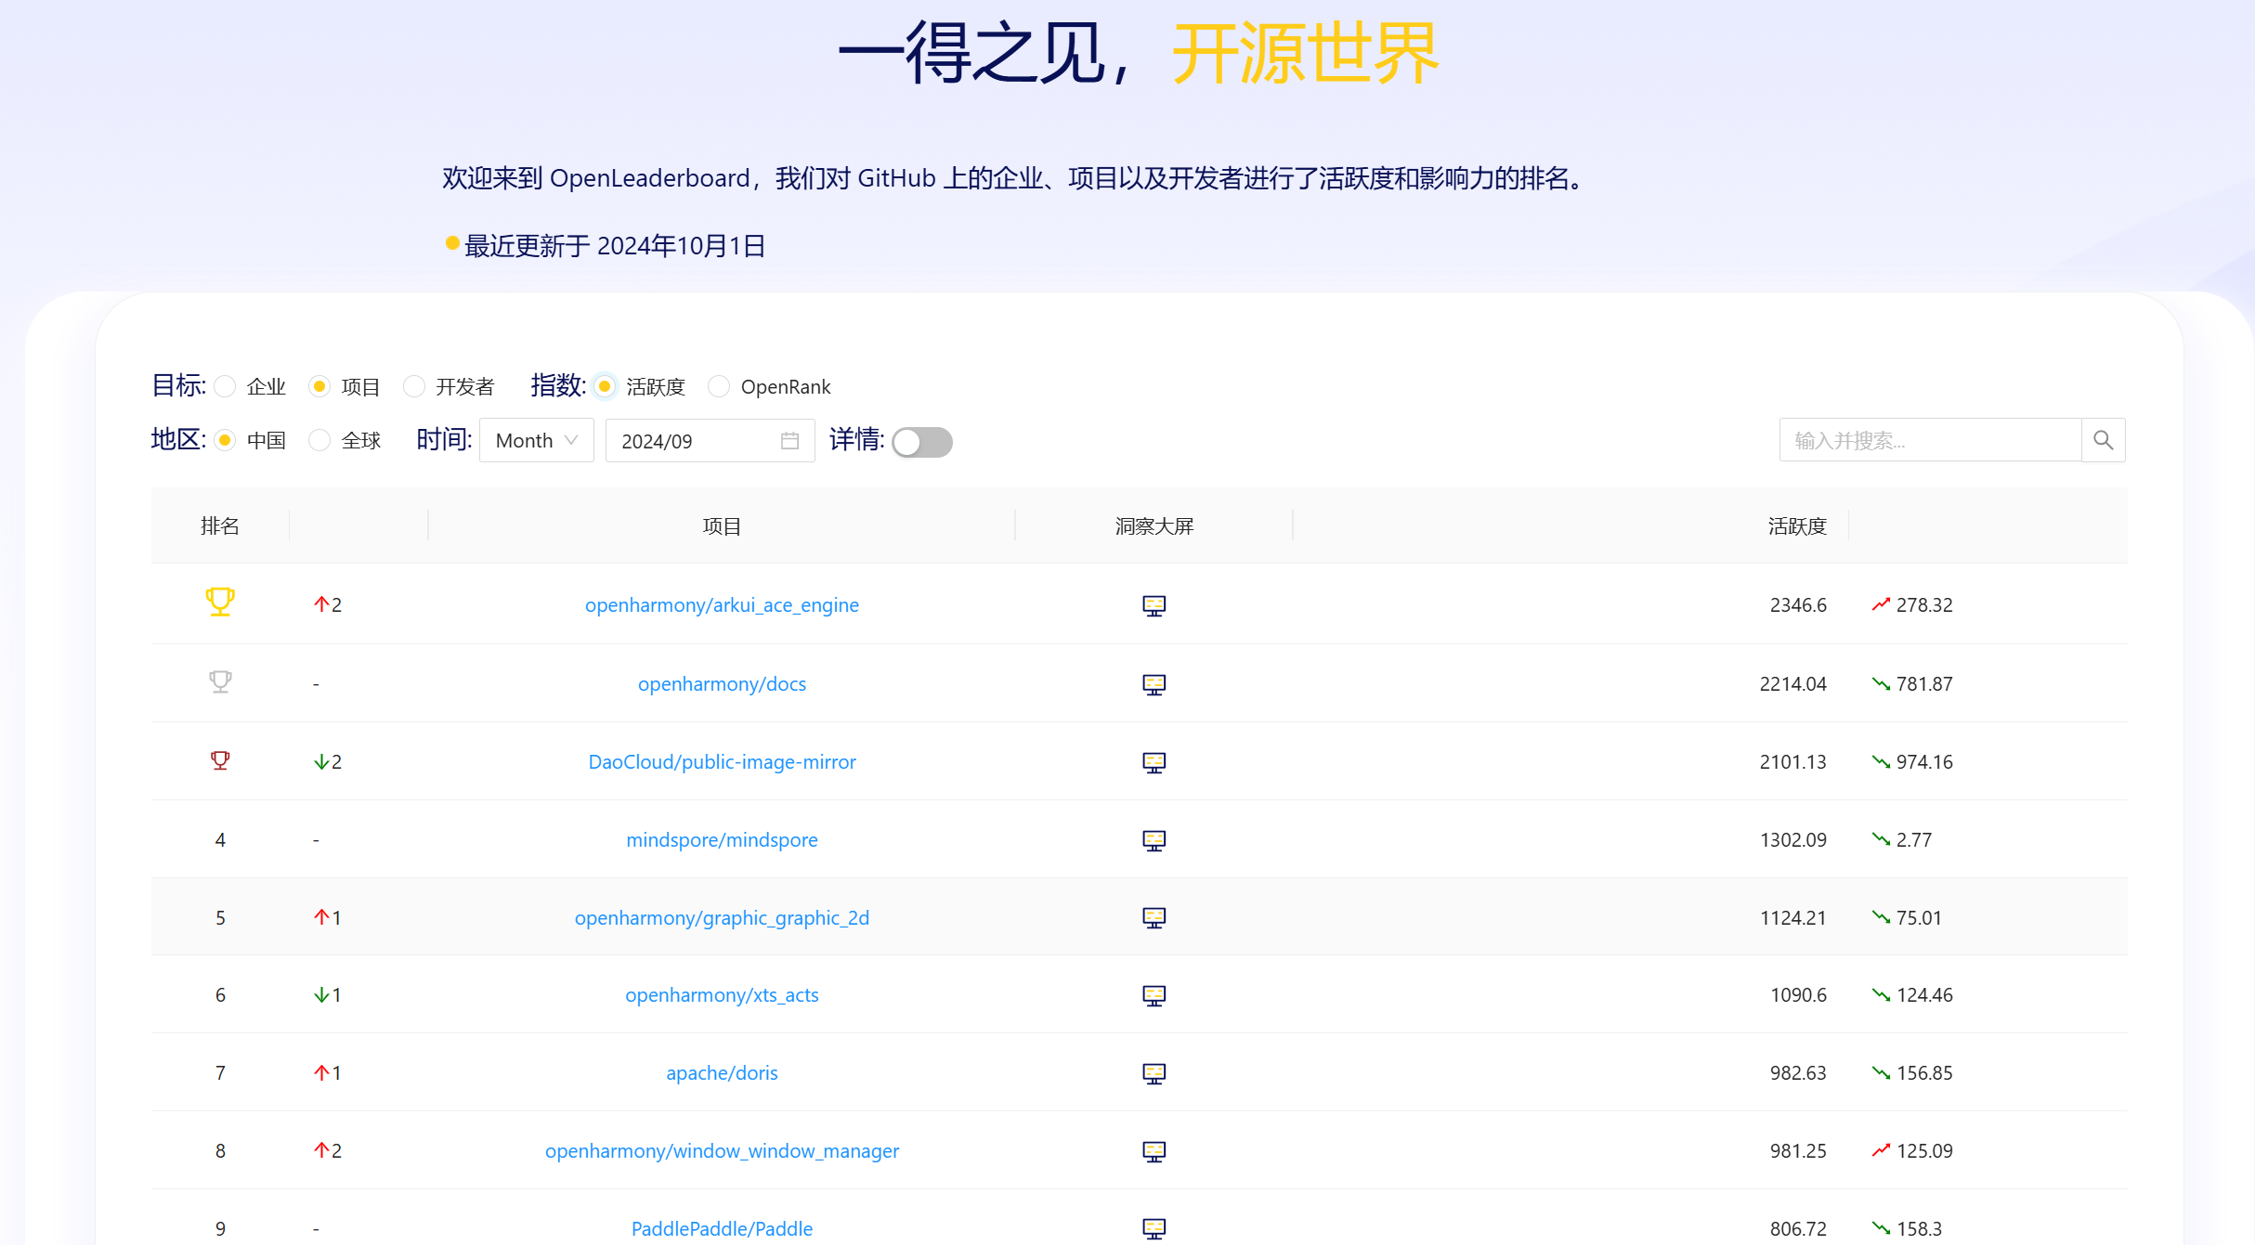
活跃度：指开源项目在一段时间内的活跃程度，包括代码提交频率、问题关闭速度、Pull Request 处理速度等。
影响力指标：指开源项目在社区中的影响力，包括项目的受欢迎程度、被引用次数、用户数量等。
价值流网络：指开源项目中各个组件和模块之间的依赖关系和价值传递路径。
OpenRank 的计算原理：
OpenRank 是一种综合评估开源项目活跃度和影响力的指标。数据收集：
从 GitHub 等代码托管平台收集项目的数据，包括代码提交记录、问题和 Pull Request 记录、Star 和 Fork 数量等。
指标计算：
活跃度指标：计算项目的代码提交频率、问题关闭速度、Pull Request 处理速度、贡献者数量等。
影响力指标：计算项目的 Star 数量、Fork 数量、Watch 数量、外部贡献者数量、被引用次数、社区讨论活跃度等。
权重分配：
为每个指标分配一个权重值，反映其在评估中的重要性。
综合评分：
将各个指标的得分乘以其对应的权重，然后求和，得到项目的最终 OpenRank 评分。

小结
在本次实验中，我深入了解了基于代码托管平台的开源软件协作开发过程，并掌握了基于 GitHub 的软件项目协作开发命令和方法。具体而言，我通过 fork 和克隆指定的题目仓库到本地，创建了 fix 分支并修改了代码中的错误，编写了测试类以确保所有测试通过，然后提交到本地仓库并推送到 GitHub，最后向原始仓库提交了 Pull Request (PR)。这一过程中，我不仅熟练掌握了 Git 的基本操作，如 clone、checkout、commit、push 等，还学会了如何在本地环境中调试和修改代码，确保代码的正确性和测试通过。此外，我还编写了单元测试，确保代码的可靠性和可维护性。
接下来，我创建了一个新的仓库，与其他同学互 fork 仓库，评审并修改了对方的代码和测试用例，提交了 PR 并进行了交流，最后检查无误后接受了 PR。这一环节让我学会了如何评审他人的代码和测试用例，并提出了建设性的意见和建议，提升了我的代码评审能力。
在熟悉 GitHub 辅助工具方面，我详细了解了 GoodFirstIssue 工具，了解了如何标记和创建 good first issue，吸引了更多的新手贡献者。我还安装并使用了 Hypercrx 插件，查询了某个 star 在 100+ 的项目的状态，这提高了我对项目动态的了解。此外，我利用 OpenLeaderboard 工具，了解了 GitHub 上开源项目的统计情况，包括项目的活跃度、影响力和价值流网络。
通过这次实验，我在技术层面上熟练掌握了 Git 操作和代码调试，学会了编写单元测试。在协作能力方面，我理解了 Pull Request 的整个流程，包括提交、评审和接受，学会了如何评审他人的代码和测试用例。在工具使用方面，我不仅熟悉了 GoodFirstIssue 和 Hypercrx 插件，还利用 OpenLeaderboard 工具了解了项目的活跃度、影响力和价值流网络。
这次实验不仅让我掌握了开源软件开发的基本技能，还学会了如何有效地与他人协作，提高了代码质量和项目的活跃度。这些经验和技能将对我未来的学习和工作产生积极的影响。希望在后续的实验中，能够继续深化对开源项目的理解和应用。

